首先:

現在DB如果已先用tinker建了2筆:

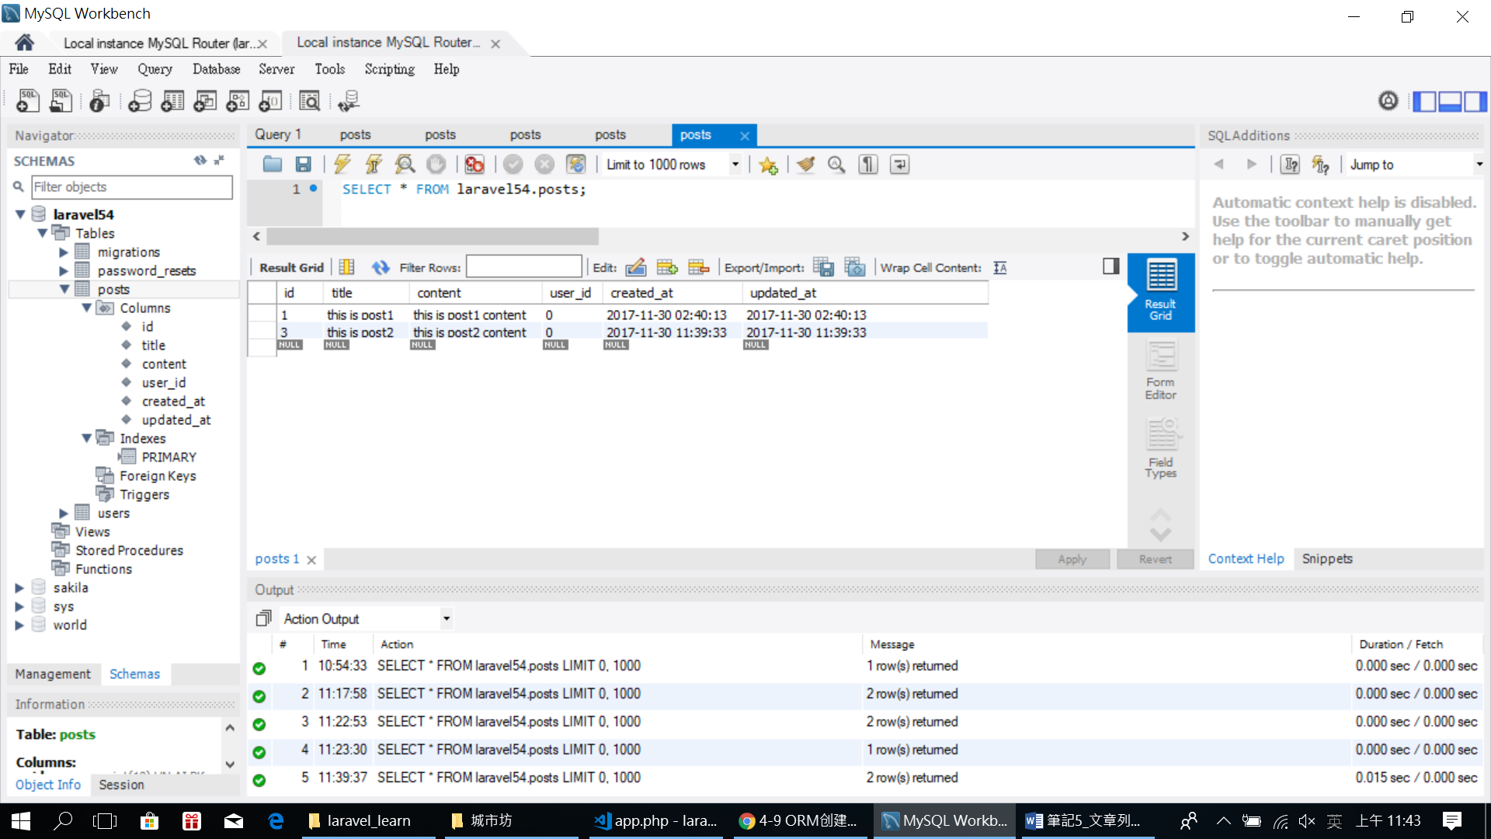

2.

改controller

用時間排序

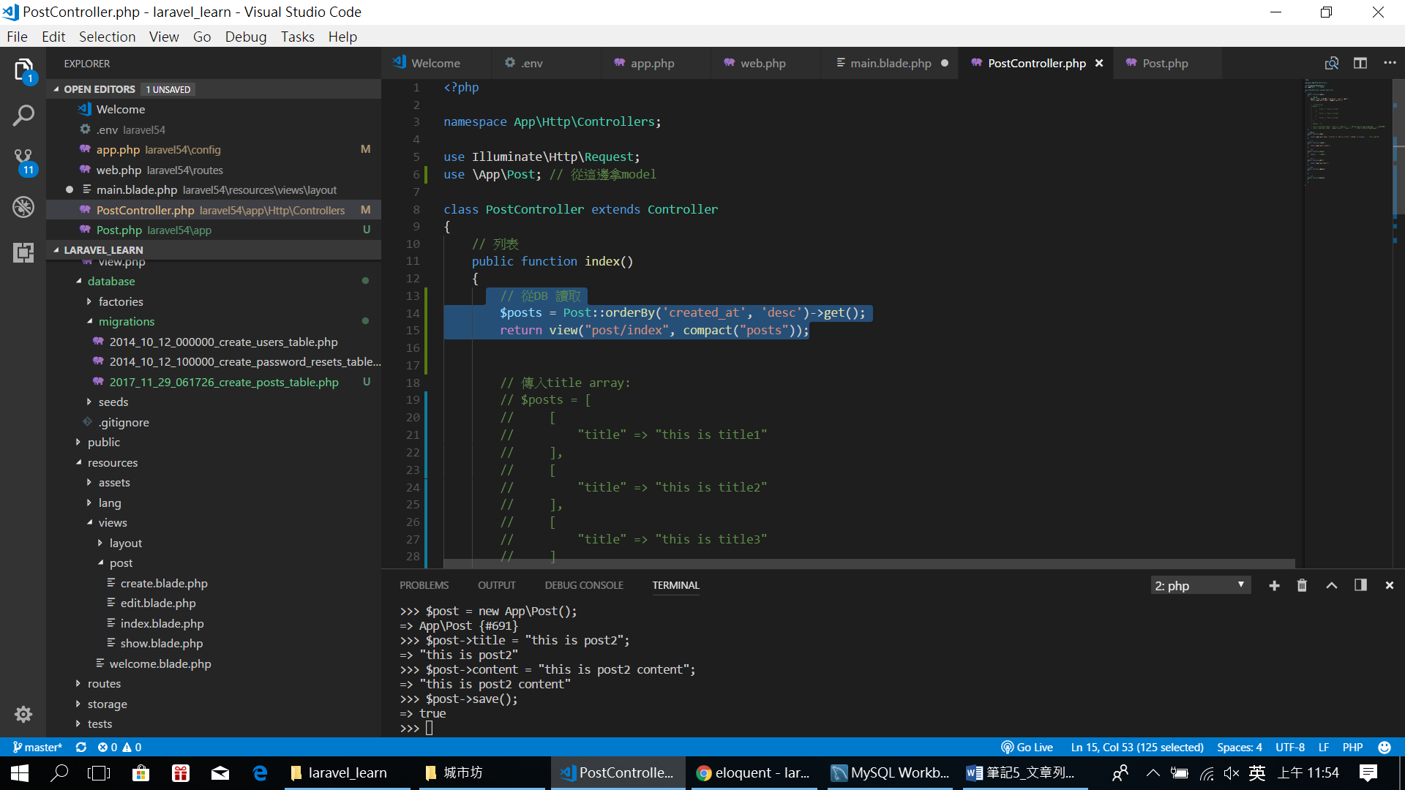

再移到views改寫法:

<debug也可以直接在html寫上var_dump>

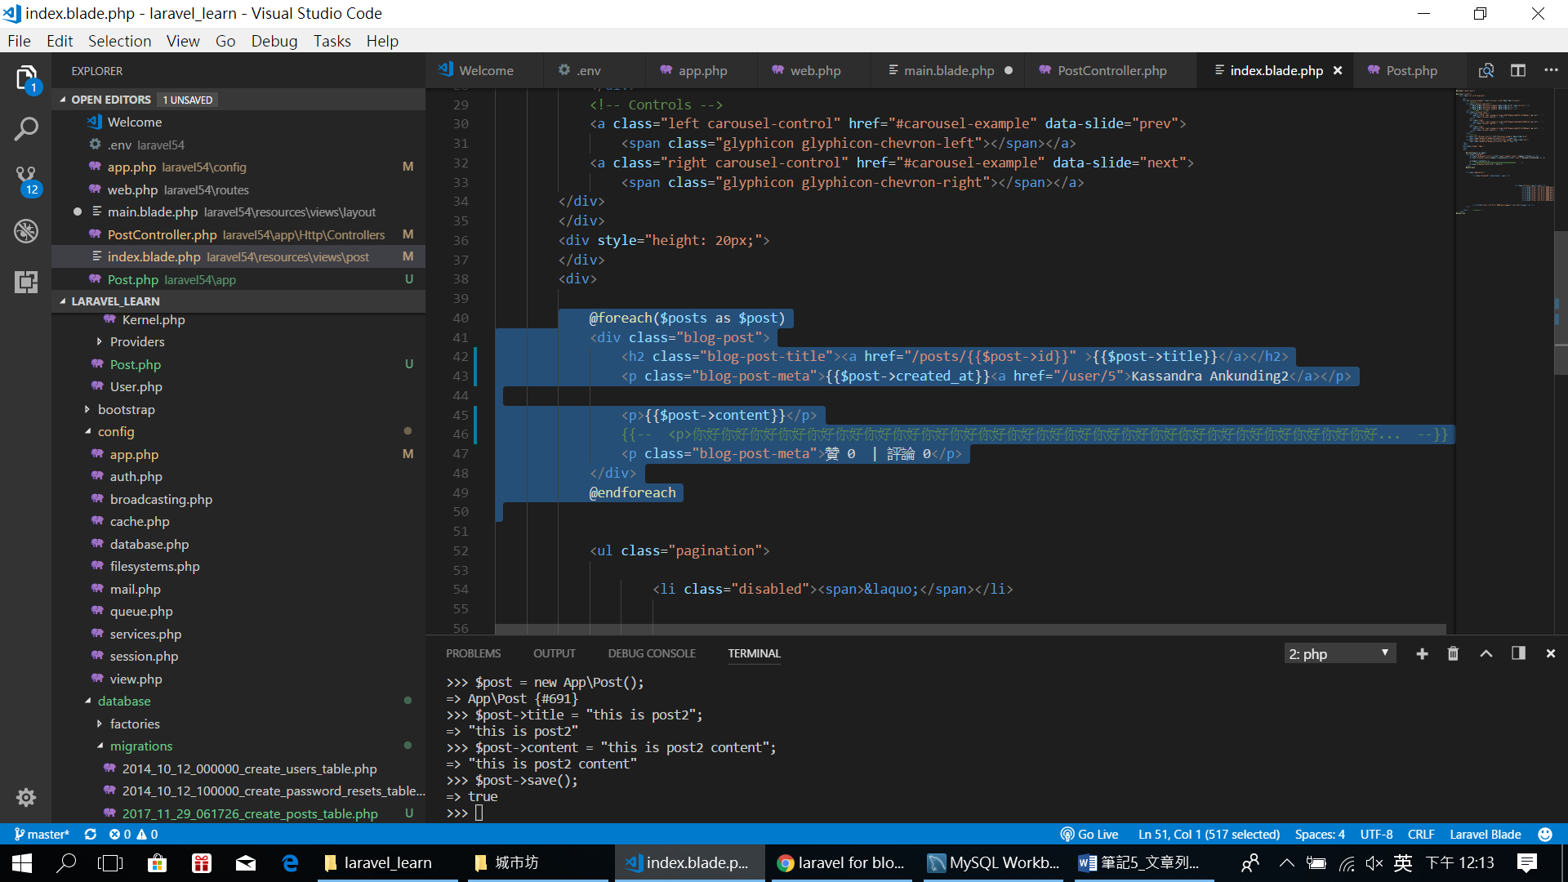

記得這邊再點及標題的超連結:

我們也將他的$post-> id帶入

其他還有title content created_at都改了

User還沒建之後改

3.

如果想要改顯示的時間格式:

(非string喔 所以模型返回的時間都是一個叫做carbon的型式)

<http://carbon.nesbot.com/docs/>

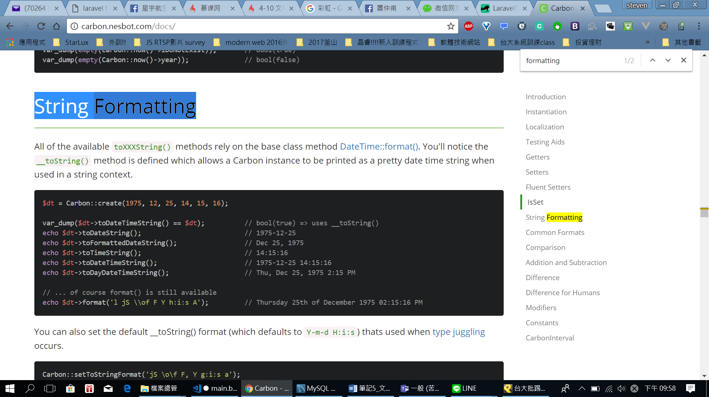

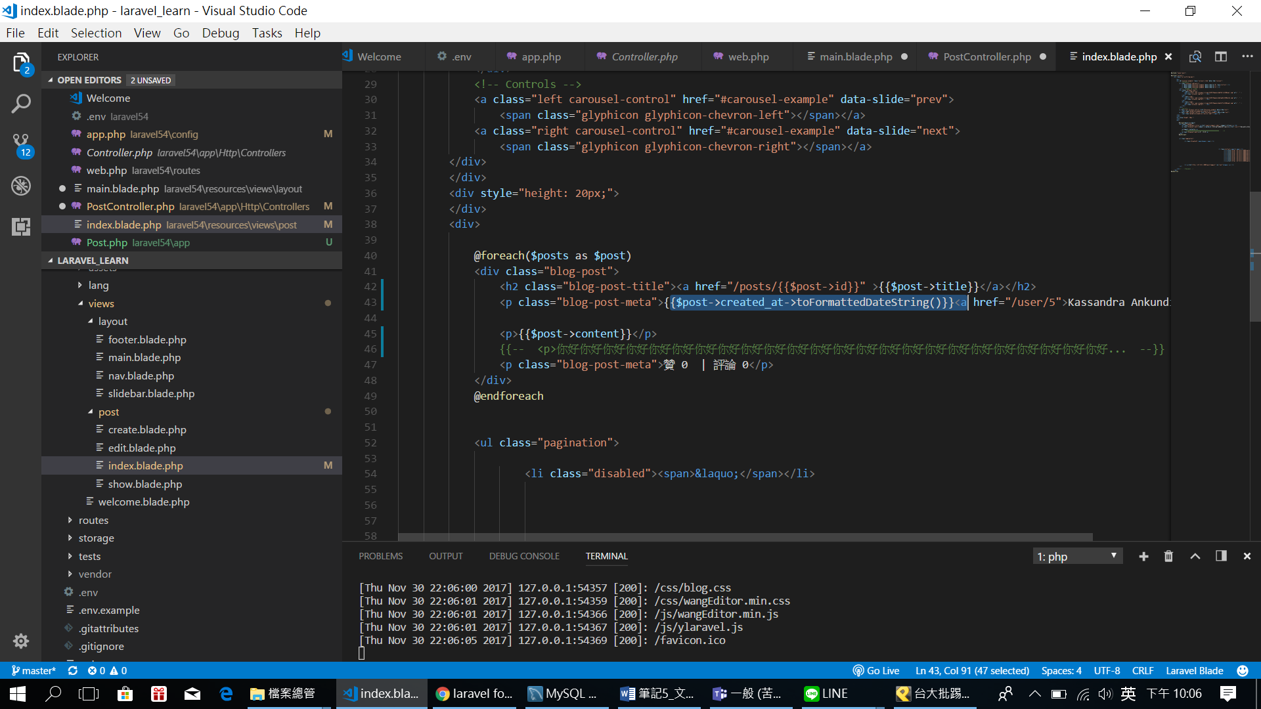

就可以看到:

